（別紙１）
事前説明・施設見学会参加申込書

団体名（法人名等）
構成員名
（単独での申込みの場合は、記載不要です。）
代表者名
所在地
対話担当者 | 氏名
対話担当者 | 所属等
対話担当者 | 電話番号
対話担当者 | メールアドレス
【任意項目】
事前説明会において特に確認したいこと・質問したいこと
（説明内容の参考とさせていただきます。）

会場周辺の地図
【日 時】令和３年１０月１１日（月）
午前１０時から正午まで
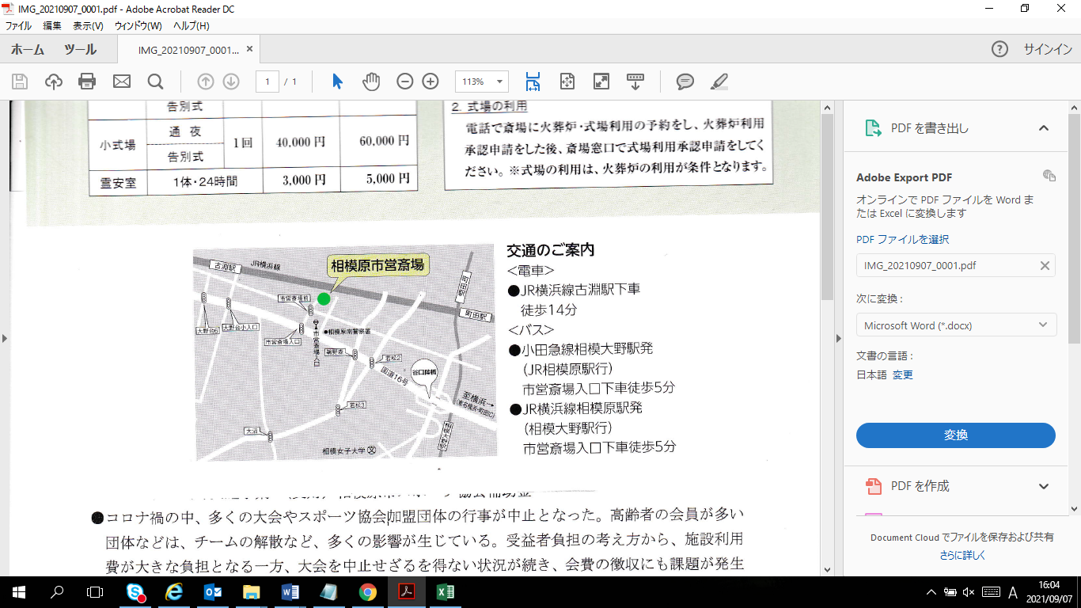

【場 所】相模原市営斎場
（相模原市南区古淵５－２６－１）

【アクセス】JR古淵駅から徒歩１４分

【連絡先】042-707-7025
（斎場準備室直通）

